Báo cáo tích hợp Lab 1 Lab 2 Lab 3
Cập nhật ngày 12 tháng 11 năm 2026
Repository duy nhất: https://github.com/phuongvhn2009/KiemThu
Project chung: SauceDemo.Tests/SauceDemo.Tests.csproj. Không tạo project trùng lặp. Test nằm trong SauceDemo.Tests/Tests/UiTests.cs và LabTests.cs; Page Object nằm trong Pages; dữ liệu đăng nhập là Data/login.json.
Cách chạy từ D:/KiemThu: dotnet test SauceDemo.Tests --logger "trx;LogFileName=labs.trx" --results-directory TestResults/labs. Cấu hình Chrome/Cốc Cốc và driver xem README.md ở thư mục gốc.
Lab 1: PageTitle mở SauceDemo, in và Assert tiêu đề Swag Labs; BaseTest Quit và Dispose. Log môi trường: docs/evidence/labs/dotnet-info.txt.
Lab 2: Authenticate kiểm tra URL inventory.html hoặc thông báo lỗi đúng nội dung. Products dùng FindElements và item.FindElement để in tên–giá 6 sản phẩm, Assert số lượng, tên không rỗng, giá bắt đầu bằng $ và có Backpack. Bảng locator trong README; ảnh Ctrl+F lịch sử giữ ở phần sau.
Lab 3: PricesAscending dùng SelectElement và kiểm tra 6 giá decimal tăng dần trên SauceDemo. DynamicLoading, JavaScriptAlert và Iframe dùng the-internet.herokuapp.com. Iframe gõ chữ rồi luôn DefaultContent trong finally. Chỉ dùng Explicit Wait, không Thread.Sleep.
Kết quả thực tế: verified 17/17 PASS (36 giây), final 17/17 PASS (40 giây), mỗi bộ chạy một lần. Log và TRX: docs/evidence/labs/verified.* và final.*. Không khẳng định đã lặp 15–20 lần.
Ca Explicit DynamicLoadingWithoutWait chạy riêng bằng --filter Name=DynamicLoadingWithoutWait: 1 FAIL có chủ đích, NoSuchElementException tại #finish. Log/TRX intentional.*; ảnh screenshots/lab3-no-wait-failure.png. Ca có chờ được chạy riêng để lưu ảnh PASS. TearDown chỉ chụp khi Failed, tên ảnh theo tên test và đính kèm kết quả NUnit.
Đánh giá AI sau thực thi: lần đầu 15 PASS và 2 FAIL. Gửi chữ vào Alert không có ô nhập là sai; đã giới hạn SendKeys cho Prompt. Iframe trả chuỗi rỗng sau Clear; đã sửa thao tác chọn/xóa, nhập và chờ nội dung. Kết quả xanh là bằng chứng cho các sửa này, không phải chứng minh mọi website luôn ổn định.
Giới hạn: NU1900 do SSL khi tải dữ liệu audit NuGet; chưa xác minh CI/public GitHub qua mạng; không commit/push. Chưa chụp lại ảnh môi trường và DevTools của bản tích hợp. Xem bảng đối chiếu docs/lab-requirements.md.
Phụ lục dưới đây giữ báo cáo, prompt AI và ảnh của từng lab trước tích hợp. Tên ca, cấu hình, code trích dẫn, commit và ảnh cũ chỉ là tư liệu lịch sử; mã nguồn hiện tại và kết quả ở phần cập nhật này là căn cứ cho bài chung. Không dùng số liệu lịch sử làm kết quả thực thi mới.
FPT POLYTECHNIC
LAB 3
XỬ LÝ CÁC TÌNH HUỐNG THỰC TẾ PHỨC TẠP
Báo cáo kiểm thử tự động với Selenium WebDriver và C#
Thành viên nhóm
STT | Họ và tên
1 | Bùi Minh Phương
2 | Vũ Hoàng Nhật Phương
3 | Nguyễn Trần Hòa Định
4 | Nguyễn Đăng Gia Bảo

Link repository GitHub (public): https://github.com/phuongvhn2009/KiemThu

1. Thông tin môi trường thực hiện
Hạng mục | Chi tiết
Hệ điều hành | Windows
IDE | JetBrains Rider
Ngôn ngữ / Framework | C#, .NET 10 (net10.0)
Thư viện kiểm thử | NUnit, Selenium WebDriver, Selenium.Support (WebDriverWait, SelectElement)
Trình duyệt | Google Chrome 156.0.8078.4 (ChromeDriver đi kèm)
Trang kiểm thử | the-internet.herokuapp.com (Phần A, C); www.saucedemo.com (Phần B)

2. Danh sách ca kiểm thử
Tất cả ca test nằm trong lớp LabTests. Bảng dưới đối chiếu từng ca với phần của đề bài.
Ca kiểm thử | Phần | Nội dung | Kết quả
KhongCho_PhanTuChuaTonTai | A (Bước 1) | Tìm #finish ngay sau khi bấm Start, không chờ | Rớt (có chủ đích)
CoCho_HienThiHelloWorld | A (Bước 2) | Chờ #finish bằng WebDriverWait + Until(...) | Pass
SapXepGia_ThapDenCao | B | Chọn sắp xếp giá, kiểm tra danh sách tăng dần | Pass
Alert_NhanOK | C | Alert: đọc nội dung, Accept | Pass
Confirm_NhanCancel | C | Confirm: đọc nội dung, Dismiss | Pass
Prompt_NhapChuVaNhanOK | C | Prompt: SendKeys, Accept | Pass
Iframe_NhapNoiDung | C | Gõ văn bản vào trình soạn thảo TinyMCE trong iframe | Pass
TearDown (không phải ca test) | D | Chụp ảnh khi ca test rớt | —

3. Phần A — Chứng minh vấn đề đồng bộ (25%)
Phần này chứng minh cùng một thao tác có thể RỚT hoặc PASS tùy vào việc test có chờ phần tử hay không.

3.1 Trang kiểm thử và khai báo chung
Trang the-internet.herokuapp.com/dynamic_loading/2 có nút Start. Khi bấm Start, JavaScript mới tạo phần tử #finish chứa dòng chữ “Hello World!” sau vài giây. Vì phần tử này được tạo sau khi trang đã tải xong, WebDriver không tự chờ nó.
Mã nguồn 3.1 — Khai báo chung và Setup
using System;
using System.Globalization;
using System.IO;
using System.Linq;
using NUnit.Framework;
using NUnit.Framework.Interfaces;
using OpenQA.Selenium;
using OpenQA.Selenium.Chrome;
using OpenQA.Selenium.Support.UI;

[TestFixture]
public class LabTests
{
private IWebDriver driver;
private WebDriverWait wait;

[SetUp]
public void Setup()
{
driver = new ChromeDriver();
// Không dùng Implicit Wait, chỉ dùng Explicit Wait
driver.Manage().Timeouts().ImplicitWait = TimeSpan.Zero;
// Explicit Wait dùng chung cho các ca test
wait = new WebDriverWait(driver, TimeSpan.FromSeconds(10));
driver.Navigate().GoToUrl("https://the-internet.herokuapp.com/dynamic_loading/2");
}

Dòng ImplicitWait = TimeSpan.Zero được đặt để không có cơ chế chờ ngầm nào làm sai kết quả của Bước 1. WebDriverWait được khai báo ở cấp class và khởi tạo trong [SetUp], đúng theo hướng dẫn.

3.2 Bước 1 — Tìm #finish ngay sau khi bấm Start (test RỚT)
Mã nguồn 3.2 — Không có Wait
[Test]
public void KhongCho_PhanTuChuaTonTai()
{
driver.FindElement(By.CssSelector("#start button")).Click();

// Tìm #finish ngay sau khi bấm Start, KHÔNG chờ
IWebElement finish = driver.FindElement(By.Id("finish"));
Assert.That(finish.Text, Is.EqualTo("Hello World!"));
}

Thông báo lỗi nguyên văn khi chạy:
OpenQA.Selenium.NoSuchElementException : no such element: Unable to locate element: {"method":"css selector","selector":"#finish"}
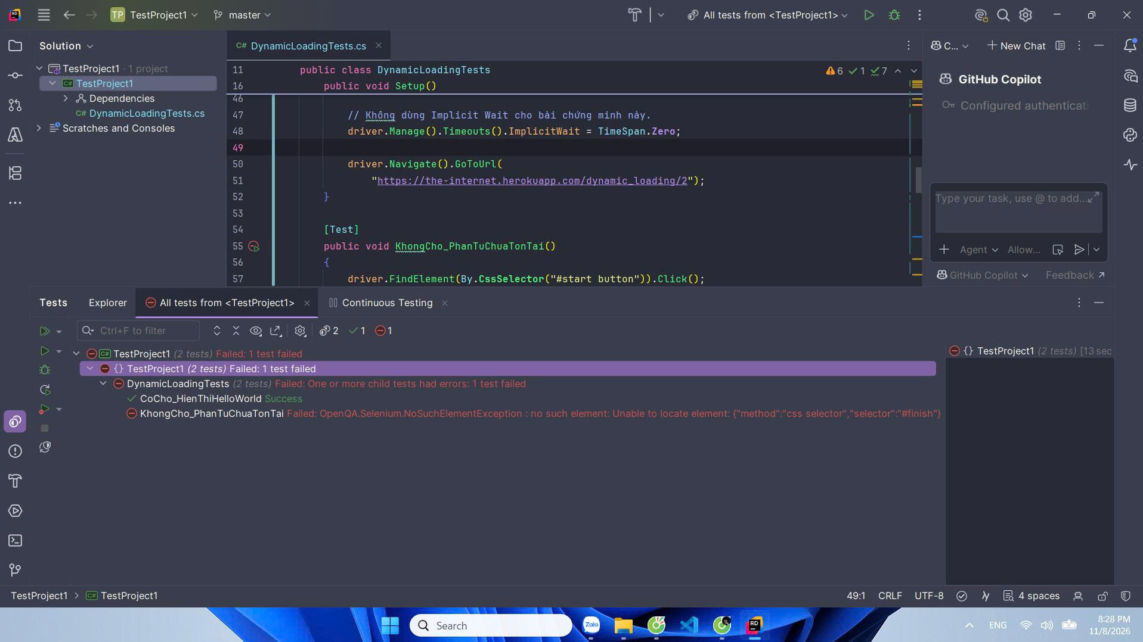
Ảnh A1. Test KhongCho_PhanTuChuaTonTai RỚT với NoSuchElementException. Trong cùng lần chạy, test CoCho_HienThiHelloWorld đã PASS.

3.3 Bước 2 — Thêm Explicit Wait (test PASS)
Mã nguồn 3.3 — Có WebDriverWait + Until(...)
[Test]
public void CoCho_HienThiHelloWorld()
{
driver.FindElement(By.CssSelector("#start button")).Click();

// Chờ tối đa 10 giây cho đến khi #finish xuất hiện
IWebElement finish = wait.Until(d => d.FindElement(By.Id("finish")));
Assert.That(finish.Text, Is.EqualTo("Hello World!"));
}

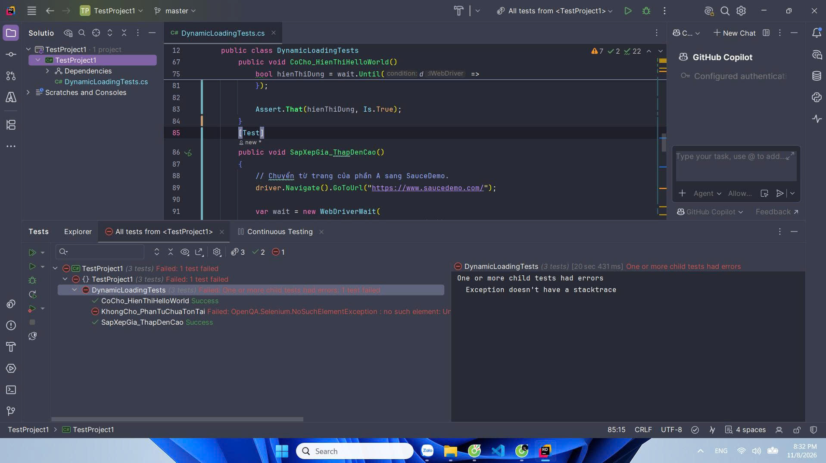
Ảnh A2. Test CoCho_HienThiHelloWorld PASS nhờ WebDriverWait + Until(...). Cùng lần chạy, test SapXepGia_ThapDenCao (Phần B) cũng PASS.
Bài này không dùng Thread.Sleep. Mọi cơ chế chờ đều là Explicit Wait.

3.4 Giải thích kết quả
Cả hai test đều bấm Start rồi tìm #finish, nhưng JavaScript cần vài giây mới tạo được phần tử này. Bước 1 tìm ngay nên chưa có phần tử và ném NoSuchElementException, còn Bước 2 dùng WebDriverWait kiểm tra lặp lại tối đa 10 giây nên bắt được phần tử khi nó xuất hiện. WebDriver chỉ tự chờ khi tải trang chứ không chờ phần tử do JavaScript tạo sau đó, vì vậy cần Explicit Wait để đồng bộ.

4. Phần B — Dropdown và Assert đúng nghiệp vụ (25%)
Sau khi đăng nhập SauceDemo, test dùng SelectElement để chọn “Price (low to high)” trong dropdown product_sort_container. Tiếp theo, test lấy 6 giá bằng FindElements, bỏ ký tự $, chuyển sang kiểu số thập phân rồi kiểm tra danh sách.
Mã nguồn 4.1 — Chọn sắp xếp và kiểm tra giá
[Test]
public void SapXepGia_ThapDenCao()
{
driver.Navigate().GoToUrl("https://www.saucedemo.com/");
driver.FindElement(By.Id("user-name")).SendKeys("standard_user");
driver.FindElement(By.Id("password")).SendKeys("secret_sauce");
driver.FindElement(By.Id("login-button")).Click();

// Chọn "Price (low to high)" trong dropdown product_sort_container
var sortDropdown = new SelectElement(
driver.FindElement(By.ClassName("product_sort_container")));
sortDropdown.SelectByText("Price (low to high)");

// Lấy 6 giá, bỏ ký tự $ và chuyển sang kiểu số
var prices = driver.FindElements(By.ClassName("inventory_item_price"))
.Select(e => e.Text.Replace("$", ""))
.Select(t => decimal.Parse(t, CultureInfo.InvariantCulture))
.ToList();

Assert.That(prices, Has.Count.EqualTo(6));

// Danh sách phải bằng chính nó sau khi sắp xếp tăng dần
var sapXepTangDan = prices.OrderBy(p => p).ToList();
Assert.That(prices, Is.EqualTo(sapXepTangDan));
}

Assert không chỉ đếm số lượng. Danh sách giá được so sánh với chính nó sau khi sắp xếp tăng dần bằng OrderBy. Nếu trang hiển thị sai thứ tự thì hai danh sách sẽ khác nhau và ca test RỚT.

5. Phần C — Alert và iframe (20%)

5.1 Ba loại alert trên trang javascript_alerts
Trước khi Accept hoặc Dismiss, mỗi ca đều đọc alert.Text để kiểm tra nội dung hộp thoại. Sau khi xử lý xong, mỗi ca đều kiểm tra nội dung hiển thị ở phần tử #result.
Loại alert | Nút trên trang | Thao tác | Kiểm tra ở #result
Alert | jsAlert() | Accept | You successfully clicked an alert
Confirm | jsConfirm() | Dismiss | You clicked: Cancel
Prompt | jsPrompt() | SendKeys, sau đó Accept | You entered: Hello Lab3

Mã nguồn 5.1 — Hàm chờ alert và ca Alert
private IAlert WaitForAlert()
{
return wait.Until(d =>
{
try { return d.SwitchTo().Alert(); }
catch (NoAlertPresentException) { return null; }
});
}

[Test]
public void Alert_NhanOK()
{
driver.Navigate().GoToUrl("https://the-internet.herokuapp.com/javascript_alerts");
driver.FindElement(By.CssSelector("button[onclick='jsAlert()']")).Click();

IAlert alert = WaitForAlert();
Assert.That(alert.Text, Is.EqualTo("I am a JS Alert")); // Assert TRƯỚC khi Accept
alert.Accept();

Assert.That(driver.FindElement(By.Id("result")).Text,
Is.EqualTo("You successfully clicked an alert"));
}

Mã nguồn 5.2 — Ca Confirm
[Test]
public void Confirm_NhanCancel()
{
driver.Navigate().GoToUrl("https://the-internet.herokuapp.com/javascript_alerts");
driver.FindElement(By.CssSelector("button[onclick='jsConfirm()']")).Click();

IAlert alert = WaitForAlert();
Assert.That(alert.Text, Is.EqualTo("I am a JS Confirm")); // Assert TRƯỚC khi Dismiss
alert.Dismiss();

Assert.That(driver.FindElement(By.Id("result")).Text, Is.EqualTo("You clicked: Cancel"));
}

Mã nguồn 5.3 — Ca Prompt
[Test]
public void Prompt_NhapChuVaNhanOK()
{
driver.Navigate().GoToUrl("https://the-internet.herokuapp.com/javascript_alerts");
driver.FindElement(By.CssSelector("button[onclick='jsPrompt()']")).Click();

IAlert alert = WaitForAlert();
Assert.That(alert.Text, Is.EqualTo("I am a JS prompt"));
alert.SendKeys("Hello Lab3");
alert.Accept();

Assert.That(driver.FindElement(By.Id("result")).Text, Is.EqualTo("You entered: Hello Lab3"));
}

5.2 Gõ chữ vào trình soạn thảo trong iframe
Trang /iframe chứa trình soạn thảo TinyMCE nằm trong iframe có id mce_0_ifr. Test chuyển vào iframe bằng SwitchTo().Frame(...), gõ nội dung, kiểm tra rồi thoát bằng SwitchTo().DefaultContent().
Mã nguồn 5.4 — Ca Iframe
[Test]
public void Iframe_NhapNoiDung()
{
driver.Navigate().GoToUrl("https://the-internet.herokuapp.com/iframe");

driver.SwitchTo().Frame("mce_0_ifr");
IWebElement editor = driver.FindElement(By.Id("tinymce"));
editor.Click();
editor.SendKeys(Keys.Control + "a" + Keys.Delete); // xóa nội dung mặc định
editor.SendKeys("Em đang thực hành Lab 3 Selenium.");
Assert.That(editor.Text, Is.EqualTo("Em đang thực hành Lab 3 Selenium."));
driver.SwitchTo().DefaultContent(); // thoát iframe

Assert.That(driver.FindElement(By.TagName("h3")).Text,
Is.EqualTo("An iFrame containing the TinyMCE WYSIWYG Editor"));
}

Lưu ý: trình soạn thảo có sẵn nội dung mặc định “Your content goes here.”. Nếu gõ trực tiếp, chữ mới sẽ nối thêm vào sau nội dung này và Assert không khớp. Vì vậy test click vào vùng soạn thảo, nhấn Ctrl+A rồi Delete trước khi gõ. Nội dung cũng được kiểm tra trước khi gọi DefaultContent(), vì phần tử bên trong iframe không còn dùng được sau khi thoát iframe.

6. Phần D — Chụp ảnh khi test thất bại (15%)
Cơ chế chụp ảnh được đặt trong [TearDown]. Ca KhongCho_PhanTuChuaTonTai được giữ ở trạng thái RỚT có chủ đích (Phần A, Bước 1) và được dùng để sinh ảnh minh chứng.
Mã nguồn 6.1 — TearDown chụp ảnh khi Failed
[TearDown]
public void TearDown()
{
try
{
if (TestContext.CurrentContext.Result.Outcome.Status == TestStatus.Failed)
{
string tenCa = TestContext.CurrentContext.Test.Name;
string thuMuc = Path.Combine(
TestContext.CurrentContext.WorkDirectory, "screenshots");
Directory.CreateDirectory(thuMuc);

string ten = $"{tenCa}_{DateTime.Now:yyyyMMdd_HHmmssfff}.png";
string duongDan = Path.Combine(thuMuc, ten);

Screenshot anh = ((ITakesScreenshot)driver).GetScreenshot();
anh.SaveAsFile(duongDan);

Console.WriteLine($"Đã lưu ảnh: {duongDan}");
TestContext.AddTestAttachment(duongDan);
}
}
finally
{
driver?.Quit();
driver?.Dispose();
}
}

Cơ chế này có các đặc điểm sau:
- Chỉ chụp khi Outcome.Status == TestStatus.Failed. Các ca PASS không tạo ảnh.
- Tên file gồm tên ca test kèm thời gian, ví dụ KhongCho_PhanTuChuaTonTai_20261108_204005310.png, nên các lần chạy không ghi đè lên nhau.
- Ảnh được đính kèm vào kết quả test bằng TestContext.AddTestAttachment(path).
- Khối finally luôn đóng trình duyệt, kể cả khi việc chụp ảnh gặp lỗi.

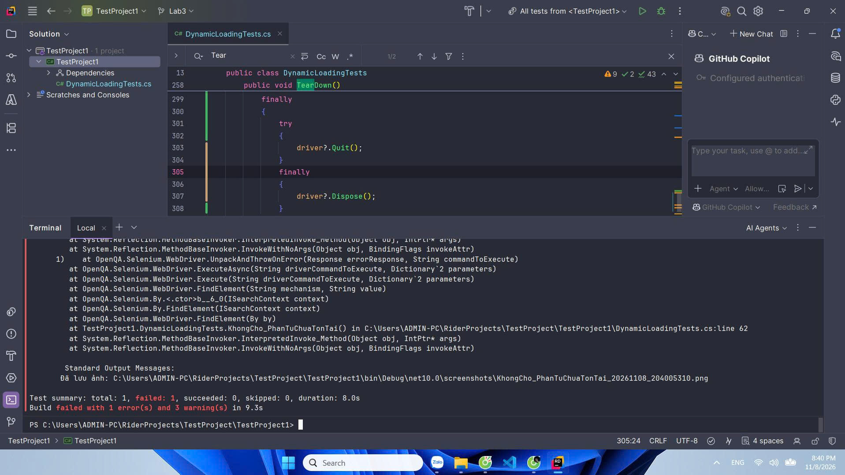
Ảnh D1. Khi test KhongCho_PhanTuChuaTonTai RỚT, chương trình in đường dẫn ảnh đã lưu trong thư mục screenshots/.
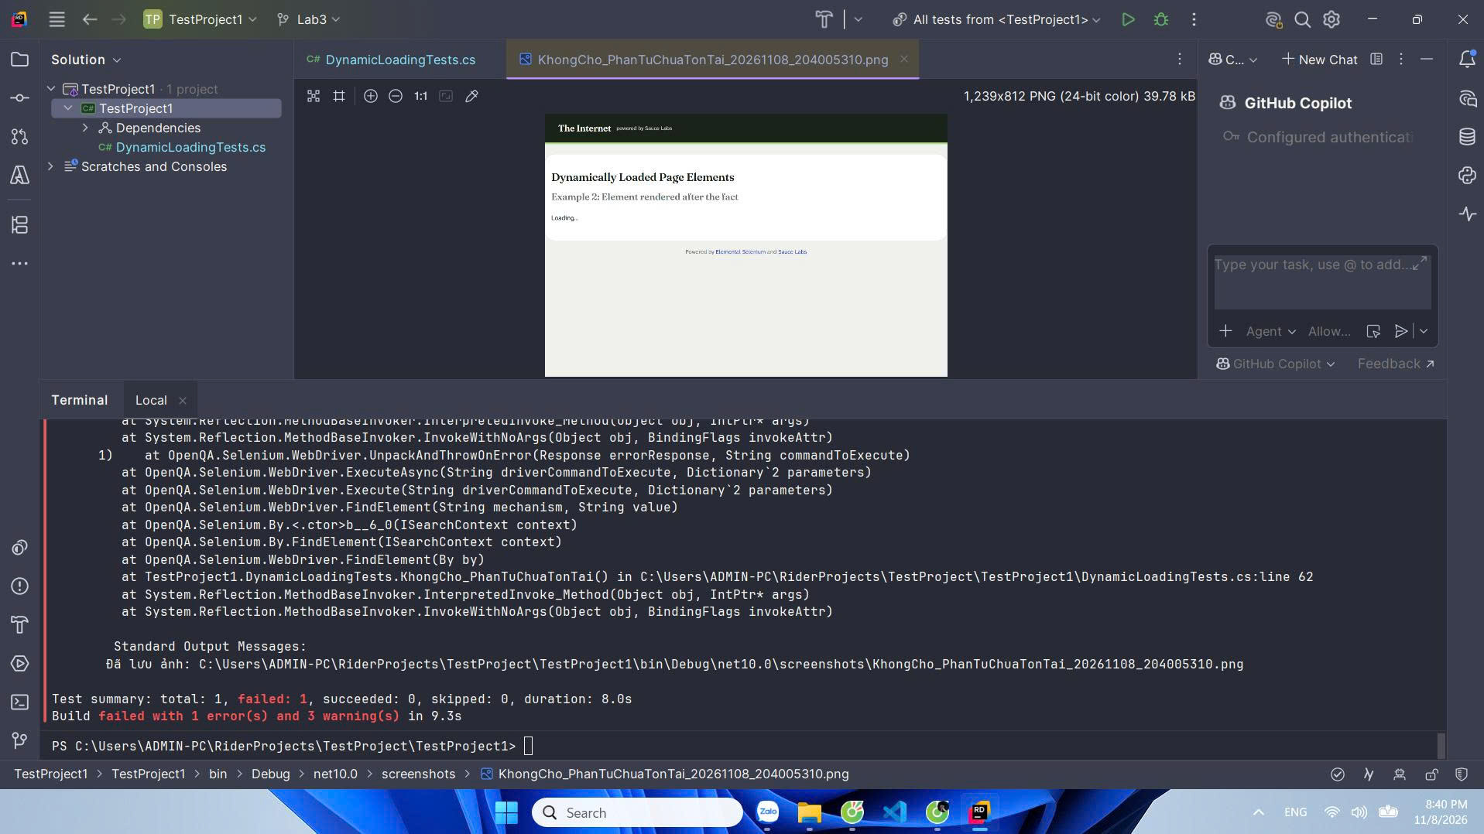
Ảnh D2. Ảnh minh chứng được tự động chụp khi test RỚT: trang còn hiển thị “Loading...” và chưa có phần tử #finish. Ảnh đang mở trong IDE.

7. Phần E — AI chẩn đoán flaky test (15%)
Test được chọn: KhongCho_PhanTuChuaTonTai (ca Phần A, Bước 1). Nhóm dùng AI để phân tích nguyên nhân, sau đó tự kiểm chứng từng gợi ý.

7.1 Thông tin đã mô tả cho AI
Thông tin | Nội dung
Code của test | Ca test ở mục 3.2 và khai báo chung ở mục 3.1.
Lỗi nguyên văn | OpenQA.Selenium.NoSuchElementException : no such element: Unable to locate element: {"method":"css selector","selector":"#finish"}
Tần suất rớt | Chưa xác minh bằng log bản tích hợp
Điều kiện chạy | Windows; chạy bằng JetBrains Rider; .NET 10 (net10.0); Google Chrome 156.0.8078.4; chạy cả bộ test tuần tự trên máy cá nhân, không chạy song song

7.2 Prompt đã dùng
AI sử dụng: Claude (claude.ai), trả lời ngày 08/11/2026.
Prompt đã gửi:
Tôi đang viết test UI tự động bằng Selenium WebDriver với C#, .NET 10, NUnit, chạy trên Windows bằng JetBrains Rider, Google Chrome 156.0.8078.4 với ChromeDriver đi kèm.

Trang kiểm thử: https://the-internet.herokuapp.com/dynamic_loading/2
Trên trang này có nút Start. Khi bấm Start, trang hiển thị "Loading..." rồi phần tử có id "finish" chứa chữ "Hello World!" xuất hiện sau một lúc.

Code liên quan:
private IWebDriver driver;

[SetUp]
public void Setup()
{
driver = new ChromeDriver();
driver.Manage().Timeouts().ImplicitWait = TimeSpan.Zero;
driver.Navigate().GoToUrl("https://the-internet.herokuapp.com/dynamic_loading/2");
}

[Test]
public void KhongCho_PhanTuChuaTonTai()
{
driver.FindElement(By.CssSelector("#start button")).Click();
IWebElement finish = driver.FindElement(By.Id("finish"));
Assert.That(finish.Text, Is.EqualTo("Hello World!"));
}

Lỗi nguyên văn khi chạy:
OpenQA.Selenium.NoSuchElementException : no such element: Unable to locate element: {"method":"css selector","selector":"#finish"}

Tần suất rớt: 20 lần trên tổng 20 lần chạy liên tiếp.
Điều kiện chạy: chạy cả bộ test tuần tự trên máy cá nhân, không chạy song song.

Hãy trả lời theo đúng cấu trúc sau:
1. Liệt kê các nguyên nhân có thể khiến test rớt với lỗi trên.
2. Với mỗi nguyên nhân: giải thích ngắn, và nêu một cách kiểm chứng cụ thể mà tôi có thể tự chạy trong IDE.
3. Đề xuất cách sửa bằng WebDriverWait với Until(...). Không dùng Thread.Sleep.
4. Đánh dấu rõ gợi ý nào bạn chưa chắc chắn.

7.3 Nguyên nhân AI đề xuất và kết quả tự kiểm chứng
STT | Gợi ý của AI | Cách tự kiểm chứng | Đánh giá
1 | (a) Phần tử #finish chưa được JavaScript tạo tại thời điểm tìm. | Đối chiếu ảnh D2 (khi test rớt, trang còn Loading..., chưa có #finish) và ảnh A2 (cùng locator #finish PASS khi dùng WebDriverWait trong cùng lần chạy). | Đúng
2 | (b) Click Start không có tác dụng. | Ảnh D2: sau khi bấm Start, trang đã hiển thị Loading..., nghĩa là click có tác dụng. | Sai
3 | (c) Trang chưa tải xong khi click. | Chạy ExecuteScript("return document.readyState") ngay trước lệnh Click(), kết quả thực tế trả về "complete" (trang đã tải xong hoàn toàn). | Sai
4 | (d) Sai locator #finish. | Ảnh A2: cùng locator By.Id("finish") PASS trong cùng lần chạy với ca KhongCho. | Sai

7.4 Nhận xét
Số liệu lịch sử chưa có log đối chứng trong project tích hợp; không dùng để kết luận kết quả hiện tại.

8. Xác nhận test đã ổn định
Theo hướng dẫn của bài, một ca test chỉ được coi là đã hết chập chờn khi chạy lại 10–20 lần đều PASS. Một lần PASS chưa đủ để kết luận.
Ca kiểm thử | Số lần chạy | Số lần PASS | Kết luận
CoCho_HienThiHelloWorld | Chưa xác minh bằng log bản tích hợp | Chưa xác minh bằng log bản tích hợp | Chưa xác minh bằng log bản tích hợp
SapXepGia_ThapDenCao | Chưa xác minh bằng log bản tích hợp | Chưa xác minh bằng log bản tích hợp | Chưa xác minh bằng log bản tích hợp
Alert_NhanOK | Chưa xác minh bằng log bản tích hợp | Chưa xác minh bằng log bản tích hợp | Chưa xác minh bằng log bản tích hợp
Confirm_NhanCancel | Chưa xác minh bằng log bản tích hợp | Chưa xác minh bằng log bản tích hợp | Chưa xác minh bằng log bản tích hợp
Prompt_NhapChuVaNhanOK | Chưa xác minh bằng log bản tích hợp | Chưa xác minh bằng log bản tích hợp | Chưa xác minh bằng log bản tích hợp
Iframe_NhapNoiDung | Chưa xác minh bằng log bản tích hợp | Chưa xác minh bằng log bản tích hợp | Chưa xác minh bằng log bản tích hợp

9. Sản phẩm nộp
- Link repository GitHub (public): https://github.com/phuongvhn2009/KiemThu
- Các file test cho Phần A, B, C và [TearDown] chụp ảnh cho Phần D nằm trong lớp LabTests.
- Thư mục screenshots/: ảnh test RỚT và PASS của Phần A; ảnh minh chứng chụp khi test Failed của Phần D.
- File README.md: giải thích Phần A và phần ghi nhận dùng AI ở Phần E.

